20191201
浏览器分为两大部分
Shell 内核(工具栏部分,引擎)
渲染引擎:16毫秒切一次进行渲染 css和html
Javascript引擎
IE6首次实现对js引擎的优化和分离
08年google 的V8引擎强化了浏览器,在V8引擎之前是javascript翻译成底层的汇编代码然后机器去解析 翻译过程很复杂
V8直接从javascript翻译成为机器码(C语言写的V8)

FF引擎
FF3.5 TraceMonkey(对频繁执行的代码做了路径优化)
FF4.0 jeagerMonkey

Js的特色
- javascript是解析性语言 javascript 翻译给机器看(编译语言,解析性语言)
编译语言: C，C++
C -> .obj
通篇翻译(
优点：快
不足：
移值性不好:C语言不跨平台

)

Java Oak语言
Java -> javac->编译->.class->jvm->解析执行
---------------------------------------------
解析性语言:javascript （翻译一行执行一行不生成文件
）
(
优点： 跨平台,单线程
不足：慢
)
ECMA统一标准，规范了javascript
Javascript(DOM(node),BOM(浏览器))
轮转时间片:任务队列执行排序不确定,每个任务都会分解成一个个块级去进行回放

主流浏览器
IE trident
Chrome webkit/blink
Firefox Gecko
Opera presto
Safari webkit
- 作用域图解
- function a(){
- function b(){
- var b=234;
- }
- var a=123；
- b();
- }
- var glob= 100;
- a();
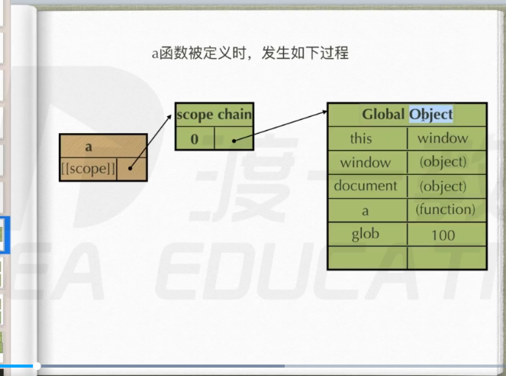

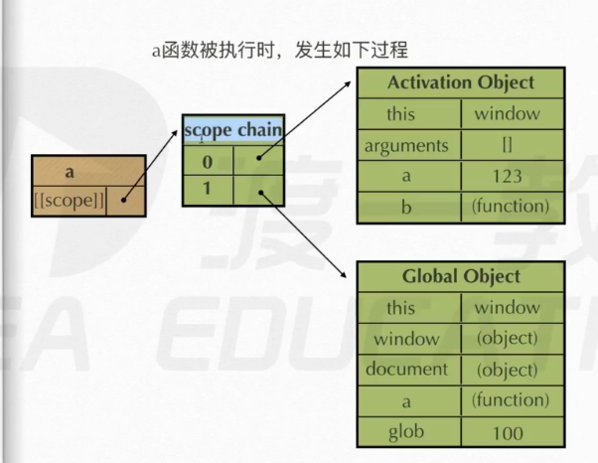
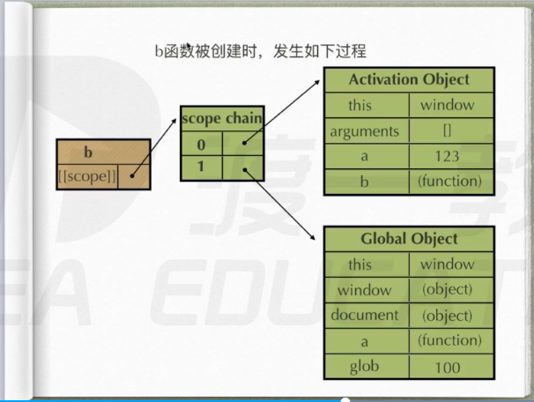
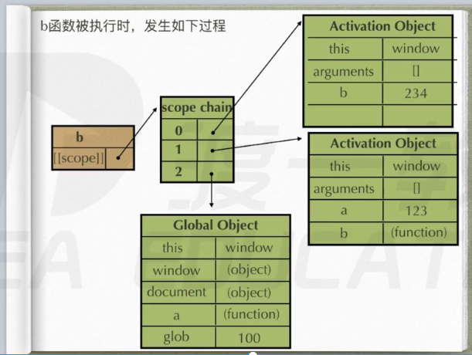

生命周期
当执行完之后就会将b函数先被断掉链接然后在到a就会断掉链接,当重新执行函数的时候就会重新调用起B函数

function a1(){
function b(){
var bbb=234;
console.info(aaa)''
}
var aaa=123;
return b;
}
var glob=100;
var demo=a1();
demo();
